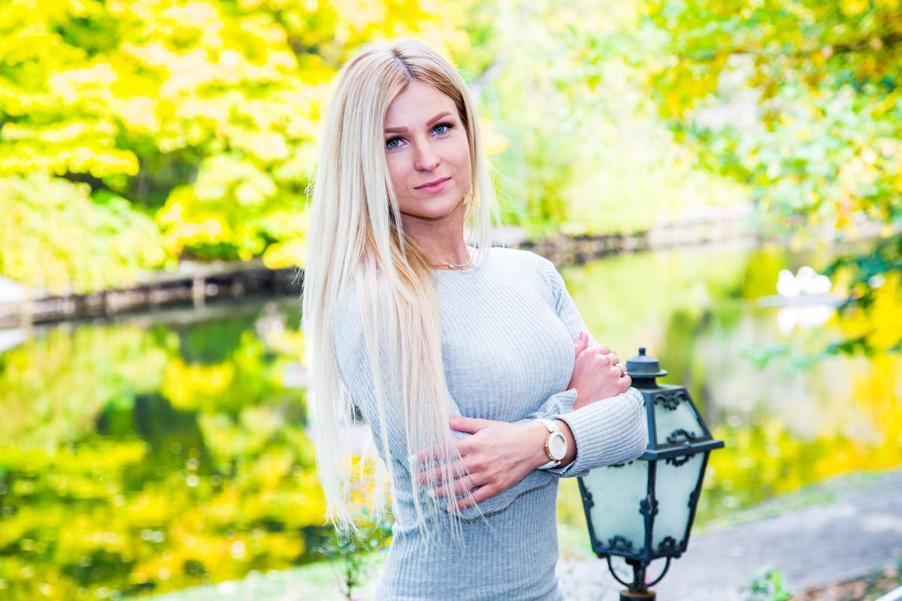Телефон: 8 968 060 44 43

Ирина Игоревна Фомина

e-maiI: ifomina92@mail.ru

Желаемая должность

Учитель физической культуры

ЖелаемаЯ ЗАРАБОТНАЯ ПЛАТА

Не менее 65 000 руб.

ОПЫТ

Персональный тренер, Тренер групповых программ, Фитнес-клуб «Торион»; МОсква — 2017 - по настоящее время

Выполняемая работа:

* Проведение персональных тренировок в тренажёрном зале
* Составление программ тренировок
* Консультирование клиентов по правильному питанию
* Поддержка клиентов в онлайн формате - съёмка видео-тренировок для тех, кто не может посещать тренажёрный зал в системе
* Проведение групповых тренировок с детьми 7 - 14 лет, направленных на повышение общей физической подготовки

ОБРАЗОВАНИЕ

Северо-кавказский федеральный университет, Факультет физической культуры и спорта, Ставрополь - специалист в области физической культуры и спорта, 2010 - 2015

Повышение квалификации

Московская академия профессиональных компетенций «Педкампус», москва - Современная методика преподавания физической культуры в основной и средней школе и актуальные педагогические технологии в условиях реализации ФГОС, 2019

Центр переподготовки профессионалов фитнеса «Олимп», Москва - Персональный тренер по фитнесу и бодибилдингу с диетологическим уклоном, 2017 - 2018

ПРОФЕССИОНАЛЬНЫЕ ЗНАНИЯ и умения

* Умею работать с детьми и поддерживать их интерес на занятиях
* Могу организовать дисциплину и выстроить границы общения с учениками
* Знаю основы спортивной медицины и основы биомеханики
* Умею выстраивать индивидуальный подход
* Нахожу общий язык с родителями, умею давать обратную связь по результатам учеников
* Умею и готова работать в команде
* Имею второй разряд по спортивной гимнастике в многоборье и второй разряд в опорном прыжке
* 2 года активно занималась баскетболом, 1 год - метанием копья, 4 года - лёгкой атлетикой и 3 года спортивной гимнастикой.
* Быстро учусь всему новому - готова расширять знания и умения в сфере педагогики физической культуры

Личные качества

Я - человек спорта, мне нравится это не потому что это моя работа, а потому что это мой стиль жизни. Мне нравится мотивировать людей двигаться к здоровому образу жизни. Спорт - это не мода, это способ продлить свою жизнь, сделать её разнообразной и активной. Именно поэтому в своей профессиональной деятельности я ценю общение с людьми.

Для меня важна пунктуальность и ответственность - ценные качества, которые необходимо всегда воспитывать в себе и в детях.

В работе педагогом, считаю, необходимо иметь чёткое понимание результата и идти к нему по составленному плану, учитывая нюансы и индивидуальные особенности.

Открыта для общения и конструктивным разговорам на профессиональные педагогические темы.